**شرح و توصیف**

1. **عنوان اختراع به گونه ای که در اظهارنامه ذکر شده است:**

دستگاه الکترونیکی ورزش و تقویت عدسی و تمامی عضلات چشم

1. **زمینه فنی اختراع :**

الکترونیک

1. **مشکل فنی و بیان اهداف اختراع :**

چشم انسان به عنوان مهم ترین ارگان حسی او همواره مورد توجه بوده و ضعیف شدن چشم یکی از مشکلات همیشگی انسان در طول تاریخ بوده است، در این میان دو بیماری [1] **Myopia**( نزدیک بینی) و **Presbyopia** [2] (پیر چشمی) اهمیت ویژه ای دارند، چرا که عمده ترین و شایع ترین مشکلات چشم هستند. به طوری که امروزه ⅓ از مردم جهان مبتلا به Myopia هستند و به طور کلی تمام افرادی که به دلیل شغل یا فعالیت روزانه ی خود زمان زیادی را در شبانه روز از دید نزدیک خود جهت مطالعه و کار با کامپیوتر و ... استفاده می کنند در معرض خطر ضعیف شدن قدرت بینایی به صورت نزدیک بینی هستند. مشکل Presbyopia حتی از نزدیک بینی شایع تر است، چراکه هر فرد بالای 40 سال دیر یا زود به درجاتی از Presbyopia مبتلا خواهد شد و می توان آن را یکی از شایع ترین بیماری های بشر قلمداد کرد.

دستگاه الکترونیکی ورزش و تقویت عدسی و تمامی عضلات چشم جهت مرتفع ساختن این دو بیماری ( پیر چشمی و نزدیک بینی) و نیز تقویت قوه ی بینایی طراحی شده است.

این دستگاه با ورزش دادن عدسی و تمامی عضلات چشم طبق استاندارد ها و اصول علمی پزشکی از ضعیف شدن عضلات و کاهش قدرت تطابق عدسی چشم جلوگیری کرده و نیز منجر به تقویت قدرت بینایی گشته و قابلیت بازیابی حدودی قدرت بینایی در افرادی که دچار درجاتی از ضعیفی چشم به صورت Presbyopia یا Myopia هستند را مهیا می سازد و در نتیجه علاوه بر پیشگیری جنبه ی درمانی نیز دارد.

این دستگاه به صورت یک عینک بر روی چشم گذاشته می شود و دارای یک نمایشگر الکترونیکی کوچک و ساده است که رو به روی چشم قرار میگیرد. با روشن کردن آن تصویری که در نمایشگر دستگاه پخش می شود، یک صفحه ی زمینه ی آبی روشن است که در مرکز آن یک کره ی سیاه رنگ دیده می شود. این کره در تصویر ابتدا در فاصله ی 20 سانتیمتری از چشم قرار دارد سپس آرام آرام از چشم فاصله گرفته وتا فاصله ی حدود 15 متری دور می شود و ضمن دور شدن به صورت حرف H (مطابق تصاویر زیر) آرام آرام حول خود می چرخد سپس دوباره کم کم به چشم ها نزدیک میشود با این تفاوت که در حرکت برگشت به شکل 8 (مطابق شکل زیر) حرکت می کند (در حرکت رفت به صورتH و در برگشت به صورت 8) تا به نقطه ی اولیه( فاصله ی 20 سانتیمتری از چشم ) برسد، پس از رسیدن به نقطه ی اول دوباره شروع به دور شدن می کند و همان عمل قبلی تکرار می شود، این عمل دور و نزدیک شدن به مدت 15 دقیقه تکرار می شود. با حرکت به شکل حرف H و 8 تمامی عضلات چشم به نوبت درگیر می شوند و دور و نزدیک شدن آن نیز موجبات ورزش عدسی چشم و افزایش قدرت تطابق آن در اثر ورزش **Ciliary muscles** ( ماهیچه های مسئول تطابق عدسی) را فراهم می سازد. در پایان این 15 دقیقه نمایشگر دستگاه به صورت اتوماتیک شروع به پخش نور سبز_آبی می کند که در علم پزشکی به این عمل **Light therapy** (نور درمانی) می گویند که باعث ریلکس شدن و استراحت چشم می گردد چون بعد از تمرین و ورزش چشم نیاز به ریلکس شدن و استراحت دارد.در نهایت پس از 2 دقیقه **Light therapy** دستگاه خاموش میشود .

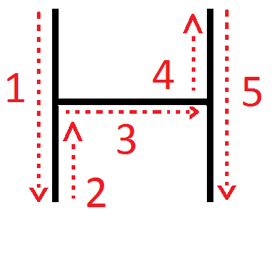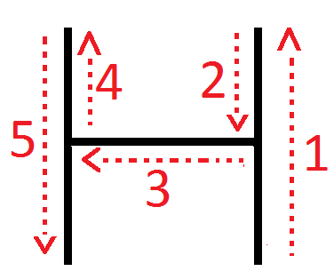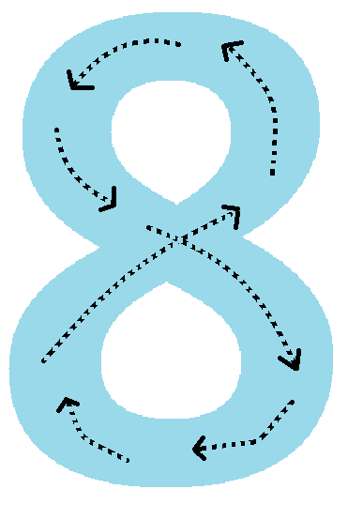

1. **شرح وضعیت دانش پیشین :**

طبق تحقیقات انجام شده و بررسی اختراعات پیشین از گذشته تا کنون جهت ورزش چشم و پیشگیری و درمان نزدیک بینی و پیرچشمی هیچ دستگاه کاربردی و مناسبی ساخته نشده و هیچ نمونه ای که بتواند پاسخگوی کامل نیازهای استفاده کنندگان باشد وجود ندارد.

1. **ارائه راه حل برای حل مشکل موجود :**

دستگاه الکترونیکی ورزش و تقویت عدسی و تمامی عضلات چشم جهت مرتفع ساختن دو بیماری پیر چشمی و نزدیک بینی و نیز تقویت قوه ی بینایی طراحی شده است. این دستگاه با ورزش دادن عدسی و تمامی عضلات چشم طبق استاندارد ها و اصول علمی پزشکی از ضعیف شدن عضلات و کاهش قدرت تطابق عدسی چشم جلوگیری کرده و نیز منجر به تقویت قدرت بینایی گشته و قابلیت بازیابی حدودی قدرت بینایی در افرادی که دچار درجاتی از ضعیفی چشم به صورت Presbyopia یا Myopia هستند را مهیا می سازد و در نتیجه علاوه بر پیشگیری جنبه ی درمانی نیز دارد.

1. **توضیح اشکال نقشه ها ، نمودارها در صورت وجود به نحوی که یک متخصص در آن زمینه بتواند اختراع را درک کند :**

**توضیح نقشه ی شماره 1 :**

1. یک فریم عینک مانند جهت قرار گیری صفحه نمایشگر کوچک در آن
2. صفحه ی نمایشگر کوچک که در داخل محفظه ی فریم قرار می گیرد جهت پخش تصویر مربوطه
3. نوار کشی که با قرار گرفتن در اطراف و روی سر باعث ثابت شدن دستگاه بر روی چشم میگردد
4. کلید روشن و خاموش ، جهت روشن و خاموش کردن دستگاه
5. **بیان واضح و دقیق مزایای اختراع و ادعا نسبت به اختراعات پیشین :**

* پیشگیری و کاهش خطر ابتلا به دو بیماری نزدیک بینی و پیرچشمی
* ورزش دادن و تقویت عدسی و تمامی عضلات چشم.
* تقویت قدرت تطابق عدسی چشم
* تقویت قدرت بینایی
* فراهم ساختن قابلیت بازیابی قدرت بینایی اولیه در افرادی که مبتلا به درجاتی از نزدیک بینی و پیرچشمی هستند.
* استفاده از استاندارد ها و اصول علمی پزشکی
* کاهش نیاز به استفاده از عینک و لنز و عمل جراحی
* مقرون به صرفه بودن
* سهولت استفاده، به طوری که حتی کودکان نیز قادر به استفاده از آن می باشند
* استفاده از **Light therapy** (نور درمانی) جهت استراحت دادن چشم پس از ورزش آن
* کم حجم و قابل حمل بودن

1. **توضیح حد اقل یک روش اجرایی برای به کار گیری اختراع :**

امروزه در افراد مشغول در دانشگاه ها اعم از دانشجویان و اساتید و کادر اجرایی به علت استفاده دائم از دید نزدیک خود ( جهت مطالعه ، کار با کامپیوتر ، گوشی و.....) میزان ابتلا به بیماری های نزدیک بینی و پیر چشمی بسیار شایع شده و لذا مجبور به استفاده از عینک یا انجام عمل جراحی میگردند . به کار گیری دستگاه الکترونیکی ورزش و تقویت عدسی و عضلات چشم علاوه بر پیشگیری از ابتلا به این بیماری ها موجب تقویت قدرت بینایی میگردد و نیز قابلیت بازیابی حدودی قدرت بینایی در افرادی که دچار درجاتی از ضعیفی چشم به صورت نزدیک بینی یا پیر چشمی هستند را مهیا می سازد و در نتیجه علاوه بر پیشگیری جنبه ی درمانی نیز دارد.

1. **ذکر صریح کاربرد صنعتی :**

به طور کلی در تمامی مشاغلی که دائما مجبور به استفاده از دید نزدیک خود جهت کار با کامپیوتر یا مطالعه و .....میباشند و تمامی مشاغلی که به تمرکز و دقت طولانی مدت به اشیائ نزدیک نیاز دارند استفاده دارد مانند کارمندان ، اساتید و دانشجویان.

1. - نزدیک بینی یا Myopia : در این بیماری چشم بیمار نوشته ها و علامت ها را در فاصله ی نزدیک تشخیص میدهد اما در فاصله ی دور نسبت به افراد سالم تار و ناواضح تشخیص دهد .
2. - پیر چشمی یا Presbyopia: اختلال دید بر اثر بالارفتن سن که در آن با از دست رفتن تدریجی خاصیت ارتجاعی عدسی چشم قدرت تطابق کم می شود و به صورت پیش رونده است یعنی با افزایش سن درجه ی ضعیفی آن بیشتر می شود.